Кодовый обходчик штатного иммобилайзера DI-03
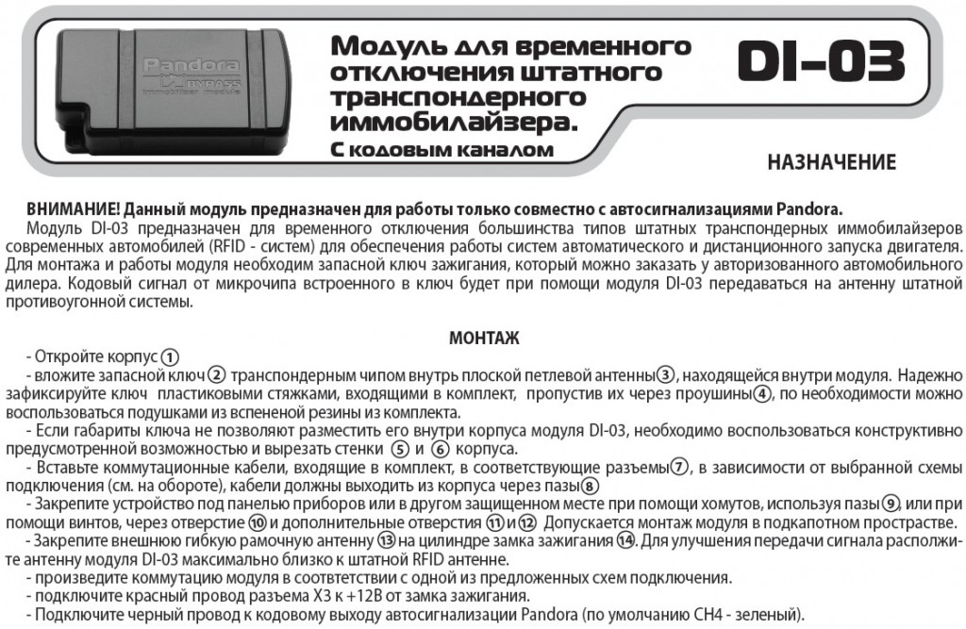
ПРОГРАММИРОВАНИЕ
Для подключения модуля необходимо в «ТАБЛИЦЕ ВЫХОДОВ» назначить CH4 как «Кодовый канал (обходчик)». Канал будет активироваться только при дистанционном запуске.
ВНИМАНИЕ: Для регистрации устройства в память сигнализации необходимо производить попытки запуска двигателя!!!
